**TITULO DEL ARTICULO**

PRESENTADO: Enero 2019

REVISADO: Febrero 2019

PUBLICADO: Marzo 2019

EDITORES: Francisco Villena y Carlos Lucena

*Nombre y Apellidos del Autor principal*

Universidad a la que está vinculado

Departamento al que está vinculado

Cargo académico y/o profesional

Email:

*Nombre y Apellidos del Coautor (en caso de haber coautores)*

Universidad a la que está vinculado

Departamento al que está vinculado

Cargo académico y/o profesional

Email:

*Nombre y Apellidos del Coautor*

Universidad a la que está vinculado

Departamento al que está vinculado

Cargo académico y/o profesional

Email:

*Nombre y Apellidos del Coautor*

Universidad a la que está vinculado

Departamento al que está vinculado

Cargo académico y/o profesional

Email:

*Nombre y Apellidos del Coautor*

Universidad a la que está vinculado

Departamento al que está vinculado

Cargo académico y/o profesional

Email:

**TITULO DEL ARTICULO (ESCRITO EN CASTELANO)**

**Objetivo:** Describir en un párrafo o dos los objetivos del artículo.

**Diseño / metodología / enfoque:** Describir en un párrafo o dos la metodología seguida para la redacción del artículo.

**Resultados:** Describir en un párrafo o dos los resultados obtenidos, derivados de haber escrito este artículo.

**Originalidad:** ¿Por qué es original este artículo? ¿Qué aporta al campo/sector/área sobre el que escribe?

**Palabras clave:** colaboración, factor humano, habilidades grupales,habilidades personales, team building (ejemplos, indicar palabras clave del artículo)

**Derechos de autor:** Los autores conservan los derechos de autor de sus obras. Los artículos están licenciados bajo la licencia BY-NC-ND (Creative Commons Attribution 4.0 International Public License), que otorga derechos de acceso abierto a la sociedad. Específicamente, con la licencia BY-NC-ND no se permite un uso comercial de la obra original ni la generación de obras derivadas.

**TITULO DEL ARTICULO (ESCRITO EN INGLÉS)**

**Purpose:** Analyze from three real experiences of the authors the impact of the human factor in the development of projects developed in BIM.

**Design/methodology/approach:** Every time there are more technological tools to make possible the collaborative work that the BIM projects require, but, is really the technology the key of the operation of the project? At this point, many will say no, BIM is a methodology, not a technology. So, why sometimes, even with suitable collaborative tools and a correct methodology, teamwork does not work?

**Findings:** The collaboration fails when the human factor is neglected. Things happen because people want them to happen. The key to getting a team to work is to reach the emotional involvement of the people.

**Originality:** In this communication we address the involvement of people in BIM projects from different perspectives: the composition of compensated teamworks based on the personal motivation and individual talent of each member, the Lean methodology and the implementation of the BIM as a process of change. These different perspectives are illustrated in real cases experienced by the speakers.

**Keywords:** collaboration, group skills, human factor, personal skills, team building.

**Copyright:** © 2018 The author(s). This is an open access article distributed under the terms of the Creative Commons Attribution 4.0 International (<http://creativecommons.org/licenses/by/4.0/>), which permits unrestricted use, distribution, and reproduction in any medium, provided the original work is properly cited.

**1.** **INTRODUCCIÓN**

El proceso de implantación del BIM ya hace más de una década que empezó…

**2.** **DESARROLLO** (del artículo. Puede indicar tantos puntos como sean necesarios: 2.1., 2.2., 2.3., etc)

Disponer de esta información previo al arranque del proyecto…

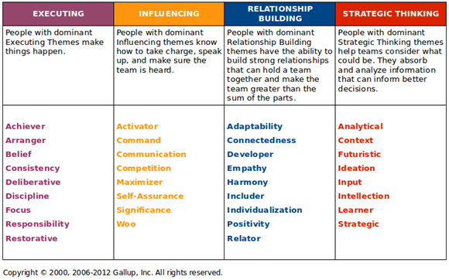

Fig. 1 Strengths Domains. Fuente: Gallup (2006)

**2.1.** **ESTUDIO DE CASO: …**

Como primera fase lo que se hizo fue pensar cuales son los…

**3.** **CONCLUSIONES**

Se abre un nuevo horizonte para el trabajo colaborativo en el sector de la edificación…

**4. REFERENCIAS BIBLIOGRÁFICAS**

ADAMU, Z.A., EMITT, S., SOETANTO R. (2015) Social BIM: *Co-creation with shared situational awareness*. The Journal of Information.

AYATS, C. y CERVERÓ, F (2014). *Lean Construction, Integrated Project Delivery y BIM: Un caso de estudio*. *EUBIM 2014.* Editorial Universitat Politècnica de València.

AYATS, C. (2015). *Lean: Diseño y construcción*. España: Círculo Rojo.

BUTCHER, S. (2015). Social BIM Episodes. Su Butcher. https://www.theb1m.com/videos.

CLIFTON, D. y BUCKINGHAM, M. (2005). *Now, Discover Your Strengths: How To Develop Your Talents And Those Of The People You Manage*. EEUU: Pocket books Business.

FOSSE, R. , BALLARD, G., FISCHER, M.( 2017), *Virtual Design and Construction: Aligning BIM and Lean in Practice* In:, 25th Annual Conference of the International Group for Lean Construction. Heraklion, Greece, 9-12 Jul 2017. pp 499-506

FRIEDEL PELDSCHUS (2008) *Experience of the game theory application in construction management*, Technological and Economic Development of Economy, 14:4, pp 531-545.

JUN, L. (2015). *Human factors in agile software development.* School of Computer Engineering. Nanyang Technological University.

LALOUX, F. (2015). *Reinventing organizations.* Munich: Change Factory.

LIU, Y, VAN NEDERVEEEN, S., HERTOGH, M. (2016). *Understanding effects of BIM on collaborative design and construction. An empirical study in China*. Proceedings Architectural Management in the Digital Arena. 686-697.

MANZIONE, L., WYSE, M. ,OWEN, R.L y MELHADO, S.B. (2011). *Challenges for Implementation of a New Model of Collaborative Design Management: Analyzing the Impact of Human Factor.* Viena: Proceedings Architectural Management in the Digital Arena. pp 256 -265